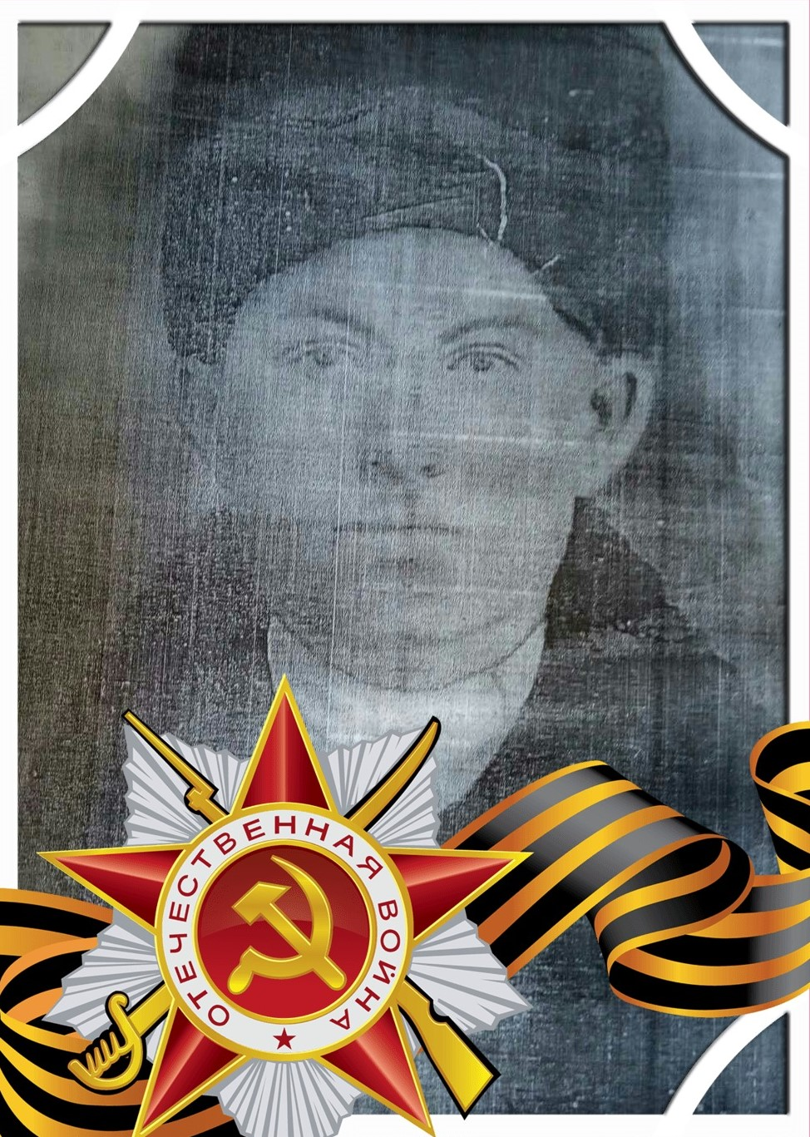

Маловичко Егор Григорьевич.
Мой прадедушка Маловичко Егор Григорьевич родился в Сталинградской области в 1899 году. Вырос в семье рабочих. Работал в поле, имел большую семью В 1941 году, прадедушку призвали в армию, защищать Родину. Ему пришлось оставить свою жену Анну Егоровну, шестерых детей и идти на войну. Это было очень тяжелое время, дети голодали.
Дедушка был красноармейцем, входил в состав орудийного расчета 307 артиллерийского полка и выполнял обязанности по обслуживанию артиллерийского орудия, подготовки и ведению стрельбы. Он принимал участие в оборонительных боях под Смоленском. В 1942 году дедушка попал под обстрел, был тяжело ранен и в госпитале умер от полученных ран. Его похоронили в селе Метайловка, Харьковской области Украинской ССР.
В память о защитниках отечества возвели монумент, посвященный мужеству и героизму советских солдат, на табличке написаны фамилии погибших, в их числе мой прадедушка Маловичко Егор Григорьевич 1899-1942 г.
Мы очень гордимся им и будем помнить нашего защитника Родины.

